# Limbajul: Java

Student propunător: Pertea Alexandra-Ioana Grupa: 225 Email: [perteaale@gmail.com](mailto:perteaale@gmail.com)

Ce se va afișa în urma rulării acestui program?

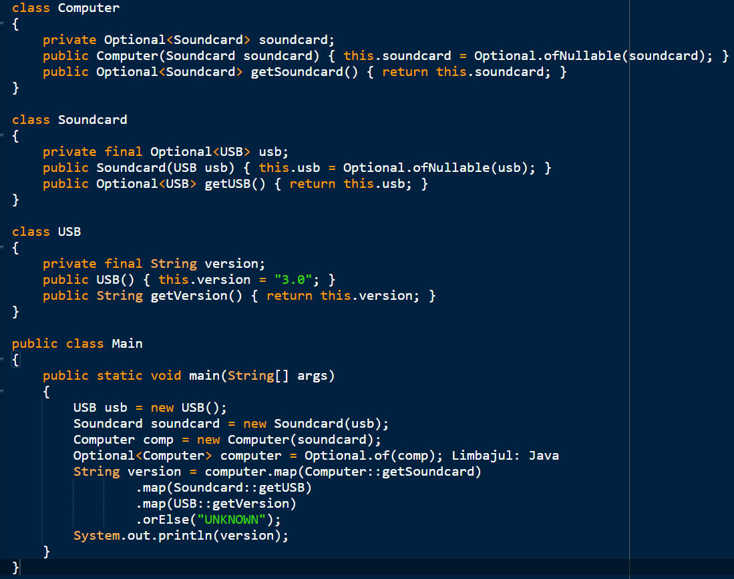

Variante de răspuns:

1. UNKNOWN
2. Eroare la compilare

c) 3.0

d) NullPointerException

Justificare răspuns:

Funcția map returnează un obiect de tip Optional. Funcția getSoundcard() returnează un obiect de tipul Optional<Soundcard>, deci în urma rulării computer.map(Computer::getSoundcard()), se va returna un obiect de tipul Optional<Optional<Soundcard>>. Deci, apelul funcției getUSB() e invalid, deoarece pentru el avem nevoie de un obiect de tip Optional<Soundcard>.

Aspecte din curs care au legătură cu grila propusă: Java 8 features (Curs 4), map (Curs 4)

Referințe web:

* Guide to Java 8 Optional: <https://www.baeldung.com/java-optional>
* Oracle article about the use of Optional: [https://www.oracle.com/technical- resources/articles/java/java8-optional.html](https://www.oracle.com/technical-resources/articles/java/java8-optional.html)

Dificultate: (Easy, **Medium**, Difficult)